[学术诚信亮红灯！基金委点名南昌大学第二附属医院甘莉，论文图片抄袭被曝](https://mp.weixin.qq.com/s?__biz=Mzk0ODcwOTAyMQ==&mid=2247498880&idx=1&sn=d804db03e551c3f4988d6a06b1834bed)

柯南君[柯南科研](javascript:void(0);)2025-04-13 08:08:28浙江

Conan scientific research

**质疑资讯**

**科研诚信**

**撤稿披露**

2020年5月29日，南昌大学第二附属医院神经内科在Translational Neuroscience（中科院四区 IF=1.8）刊上在线发表题为"Effect of C-phycocyanin on HDAC3 and miRNA-335 in Alzheimer's disease"的论文。  
第一作者：南昌大学第二附属医院 Zhengyu Li, Li Gan（音译 甘莉）  
通讯作者：南昌大学第二附属医院 Lei Chen(音译 陈磊)  
该研究由江西省重点研发计划（项目编号：20171BBG70065）资助。

论文信息

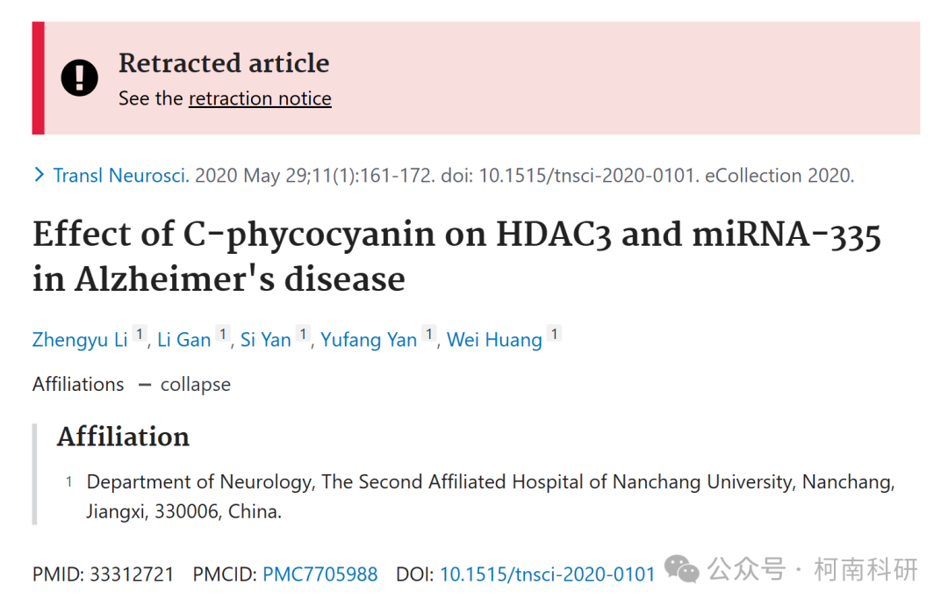

发表期刊

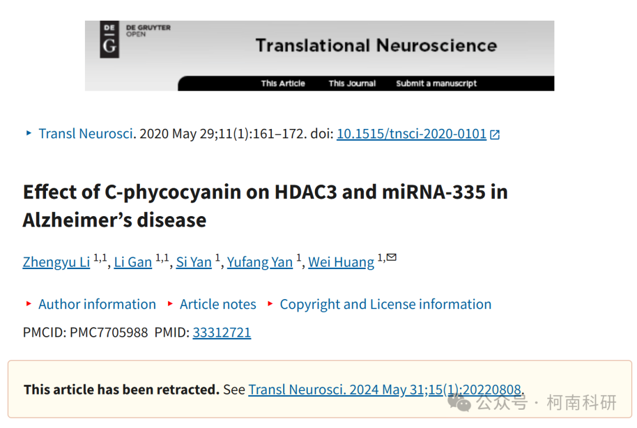

质疑内容

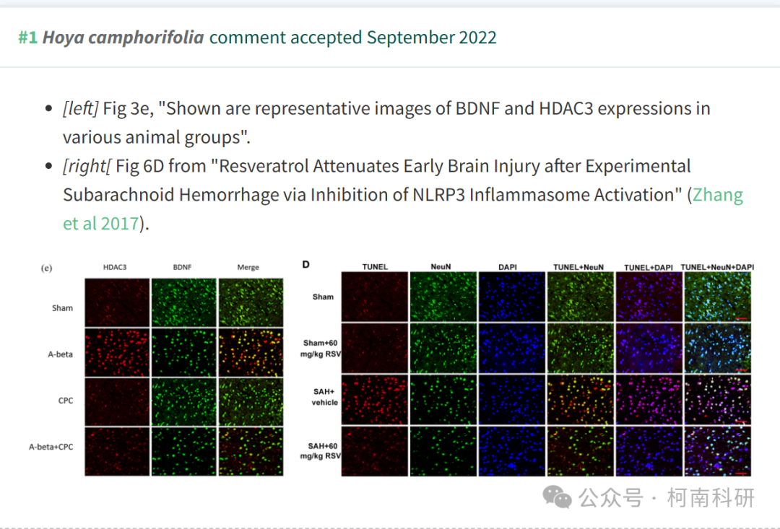

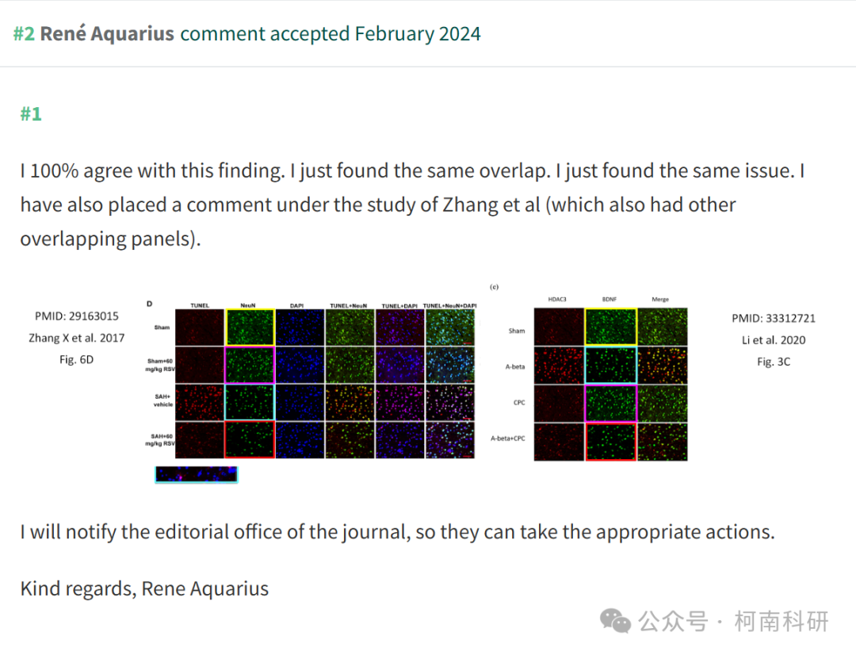

撤稿及调查信息

本文已于 2024 年 5 月 31 日撤回：https://www.ncbi.nlm.nih.gov/pmc/articles/PMC11151219/

“出版商想通知，应编辑的要求，文章”C 藻蓝蛋白对阿尔茨海默病中 HDAC3 和 miRNA-335 的影响“（https://doi.org/10.1515/tnsci-2020-0101） 已撤回。

撤回是由于发现图 3E 与之前发表的由 Chen P、Chen F 和 周 B 发表的题为“鞣花酸对 d-半乳糖治疗大鼠肝脏和大脑的抗氧化、抗炎和抗凋亡作用”的论文中的图 6D 相同，发表在 Sci Rep，2018 年 1 月;8(1):1465.

这种重叠损害了结果的原创性和完整性，文章的最终结论无法得到证实。

经查，涉事论文存在抄袭他人实验图片问题，共同第一作者甘莉应对此问题负主要责任；此外，甘莉将该论文列入基金项目申请书（未获资助），甘莉还应对此负责。

经国家自然科学基金委员会监督委员会六届五次会议审议，由国家自然科学基金委员会2024年第18次委务会议审定，决定依据《国家自然科学基金项目科研不端行为调查处理办法》第四十七条、第四十条，取消甘莉国家自然科学基金项目申请和参与申请资格3年（2024年11月12日至2027年11月11日），给予甘莉通报批评。

参考信息：

https://www.nsfc.gov.cn/publish/portal0/jd/04/info94739.htm

https://pubpeer.com/publications/B73C62355A266D0BB16B23272FF3B2

https://pubmed.ncbi.nlm.nih.gov/33312721/

免责声明：信息来源于Pubpeer、Pubmed及相关期刊，提及人名均为音译！

对于文章内容的真实性、完整性、及时性本公众号不做任何保证或承诺，仅供读者参考！

如有侵权，请及时联系公众号后台！

**END**

**柯南科研  
关注最新科研生态，追踪撤稿文量，营造良好科研氛围**

